

**Báo cáo Quản trị dự án**

***Hệ thống thi trắc nghiệm trực tuyến***

*[Tài liệu này được soạn nhằm mục đích cung cấp cái nhìn tổng quan cho người dùng về các chức năng của hệ thống, đồng thời là cơ sở cho phép các thành viên của nhóm tham gia phát triển dự án xác định các yêu cầu và ràng buộc của hệ thống sắp xây dựng]*

Mục lục

1. Giới thiệu dự án 4

2. Các nhân sự tham gia dự án 4

2.1. Thông tin liên hệ phía khách hàng 4

2.2. Thông tin liên hệ phía công ty 4

2.3. Phân chia vai trò của thành viên dự án và khách hàng 4

3. Khảo sát dự án 5

3.1. Yêu cầu khách hàng 5

3.2. Mô hình hoạt động hiện thời – nghiệp vụ 6

3.3. Mô hình hoạt động dự kiến sau khi áp dụng sản phẩm mới 6

3.4. Phân tích ưu điểm/nhược điểm/lợi ích khách hàng 6

4. Ước lượng 7

4.1. Ước lượng tính năng 7

4.2. Ước lượng cách tích hợp hệ thống 7

4.3. Ước lượng thời gian 7

4.4. Ước lượng rủi ro 7

4.5. Xác định các hạng mục kiểm thử 7

4.6. Ước lượng cách thức triển khai/cài đặt 8

5. Ước lượng giá thành 8

6. Phân chia các giai đoạn chính 8

7. Phân tích thiết kế 9

7.1. Mô hình tích hợp phần cứng/phần mềm 9

7.2. Giao diện 10

7.3. Cơ sở dữ liệu 11

7.4. Mạng 12

7.5. Tương tác người dùng 13

7.6. Đặc tả giao diện API (interface) 13

7.7. Bảo mật 14

7.8. Sao lưu phục hồi 15

7.9. Chuyển đổi dữ liệu 15

8. Danh mục tài liệu liên quan 16

Phiên bản tài liệu

|  |  |  |  |  |
| --- | --- | --- | --- | --- |
| Ngày lập | Mô tả thay đổi | Phiên bản | Người lập | Người duyệt |
| 05/10/2018 | Lập báo cáo môn học, khảo sát nhu cầu của khách hàng | 1.0 | Phú | KH |
| 21/10/2018 | Phân tích hệ thống | 1.1 | Lưu | Phú |
| 07/11/2018 | Thiết kế hệ thống | 1.2 | Hiếu | Phú |
| 20/11/2018 | Kiểm thử phần mềm | 1.3 | Hiếu, Lưu | Phú, KH |
| 10/12/2018 | Bàn giao hệ thống | 1.4 | Phú | KH |
|  |  |  |  |  |
|  |  |  |  |  |
|  |  |  |  |  |
|  |  |  |  |  |
|  |  |  |  |  |

# Giới thiệu dự án

E-learning đã làm biến đổi cách học cũng như vai trò của người học viên. Người học đóng vai trò trung tâm và chủ động của quá trình đào tạo, có thể học mọi lúc, mọi nơi, miễn rằng nơi đó có phương tiện trợ giúp việc học.

Hệ thống thi trắc nghiệm trực tuyến cung cấp dịch vụ hỗ trợ học tập cho học sinh thông qua việc tham gia làm bài thi trắc nghiệm trực tuyến, đánh giá kết quả, theo dõi tình hình học tập của mình, dựa trên nền web.

# Các nhân sự tham gia dự án

## Thông tin liên hệ phía khách hàng

1. Anh Ngô Ngọc Hoàng:
   1. Chức vụ: Giám đốc kỹ thuật
   2. SĐT: 0988666555
   3. Địa chỉ: Số 124, Láng Hạ, Ba Đình, Hà Nội
2. Chị Lê Hoàng:
   1. Chức vụ: Trưởng phòng thiết kế
   2. SĐT: 0915362456
   3. Địa chỉ: Số 124, Láng Hạ, Ba Đình, Hà Nội
3. Chị Lê Thu Phương:
   1. Chức vụ: Kế toán
   2. SĐT: 0912365222
   3. Địa chỉ: Địa chỉ: Số 124, Láng Hạ, Ba Đình, Hà Nội

## Thông tin liên hệ phía công ty

1. Anh Bùi Hoàng Lưu:
   1. Chức vụ: Lập trình viên
   2. SĐT: 0988654121
   3. Địa chỉ: ĐH Bách Khoa HN
2. Anh Phạm Duy Hiếu:
   1. Chức vụ: Lập trình viên
   2. SĐT: 0988654121
   3. Địa chỉ: ĐH Bách Khoa HN
3. Anh Đồng Xuân Phú:
   1. Chức vụ: Lập trình viên
   2. SĐT: 0988654121
   3. Địa chỉ: ĐH Bách Khoa HN

## Phân chia vai trò của thành viên dự án và khách hàng

1. Thành viên dự án:
   1. Đồng Xuân Phú: Lập trình, quản trị dự án
   2. Bùi Hoàng Lưu: Lập trình, thiết kế hệ thống
   3. Phạm Duy Hiếu: Lập trình, thiết kế giao diện
2. Khách hàng:
   1. Ngô Ngọc Hoàng: Trao đổi yêu cầu chung công việc
   2. Lê Hoàng: Mô tả thiết kế về màu sắc, bố cục, tính năng
   3. Lê Thu Phương: Tài chính, sổ sách

# Khảo sát dự án

## Yêu cầu khách hàng

1. Xây dựng hệ thống thi trắc nghiệm trực tuyến cho các môn học: Toán, Vật lý, hóa học, Sinh học, Tiếng Anh, dành cho học sinh các cấp: Tiểu học, THCS, THPT.
2. Hệ thống bao gồm 2 đối tượng sử dụng:
   1. Học sinh: Học sinh được phép đăng ký tài khoản bằng UserName, Password hoặc Facebook, Google, có thể thay đổi thông tin cá nhân của mình. Sau khi thực hiện đăng nhập tài khoản đã đăng ký, học sinh tìm kiếm, tham gia làm các đề thi của hệ thống, theo dõi đánh giá kết quả.
   2. Giáo viên: Giáo viên được phép tạo các câu hỏi và các đề thi trắc nghiệm cho học sinh.
3. Học sinh làm đề thi, có thông báo kết quả, xếp hạng theo tháng để học sinh theo dõi tình hình học tập của mình.
4. Hệ thống có thực hiện ghi log thao tác của người dùng.
5. Hệ thống tự động tạo mã đề khác nhau, trộn câu hỏi.
6. Hệ thống tự động Backup CSDL hàng ngày.

## Mô hình hoạt động hiện thời – nghiệp vụ

1. Học sinh:
   1. Tham gia đăng ký thi thử offline rồi được cấp SBD
   2. Đến thời điểm thi, học sinh tập trung tại trường để tham gia thi thử
   3. Học sinh làm bài thi trắc nghiệm trên giấy trong 90 phút, sau đó nộp lại kết quả thi trắc nghiệm
   4. Học sinh đợi một khoảng thời gian là 1 tuần để nhận kết quả thi, sau đó phúc khảo nếu thấy sai sót
2. Giáo viên:
   1. Soạn đề thi cho học sinh, tạo ra 4 mã đề với thứ tự các câu hỏi khác nhau (trộn đề)
   2. In đề thi và bảo mật, mang đến phòng thi cho học sinh
   3. Thực hiện chấm thi sau khi lấy phiếu làm bài của học sinh
   4. Tổng hợp kết quả và thông báo lại cho học sinh

## Mô hình hoạt động dự kiến sau khi áp dụng sản phẩm mới

1. Học sinh:
   1. Tham gia đăng ký thi thử online
   2. Đến thời điểm thi, học sinh tham gia thi trắc nghiệm trực tuyến trên máy tính
   3. Hệ thống tự chấm điểm của bài thi sau khi học sinh nộp bài hoặc hết thời gian làm bài
   4. Hệ thống tự động tổng hợp BXH và đánh giá kết quả của học sinh
2. Giáo viên:
   1. Giáo viên đăng nhập tài khoản với quyền giáo viên
   2. Giáo viên tạo danh sách câu hỏi và đề thi tương ứng

## Phân tích ưu điểm/nhược điểm/lợi ích khách hàng

1. Ưu điểm:
   1. Có thể kiểm tra được số lượng lớn thí sinh cùng lúc do đó giảm được phần lớn chi phí tổ chức thi.
   2. Máy chấm bài thi tự động nên có kết quả nhanh chóng
   3. Công bằng, chính xác
2. Nhược điểm:
   1. Giáo viên sẽ rất khó soạn đề và tốn rất nhiều công sức…
   2. Hạ tầng triển khai khá phức tạp, do phải chuẩn bị máy tính cho học sinh
   3. Tiết kiệm chi phí và thời gian đi lại

# Ước lượng

## Ước lượng tính năng

1. Đăng nhập, đăng ký tài khoản
2. Thêm sửa xóa câu hỏi, đề thi, người dùng, lịch sử.
3. Tìm kiếm danh sách đề thi theo môn, lớp
4. Làm bài thi trắc nghiệm
5. Chấm điểm và xem hướng dẫn
6. Xếp hạng điểm thi
7. Backup CSDL hàng ngày

## Ước lượng cách tích hợp hệ thống

Tích hợp đăng nhập bằng Facebook, Google.

## Ước lượng thời gian

30 ngày bàn giao bản demo.

## Ước lượng rủi ro

1. Dự án đang hoàn thiện thì thành viên nghỉ việc
2. Phát sinh các vấn đề nghiệp vụ do chưa tìm hiểu kỹ yêu cầu của khách hàng
3. Thiếu chi phí hàng tháng

## Xác định các hạng mục kiểm thử

1. Functionality Test Cases (Test case chức năng)
2. User Interface Test Cases (Test case giao diện người dùng)
3. Performance Test Cases (Test case hiệu suất)
4. Integration Test Cases (Test case tích hợp)
5. Usability Test Cases (Test case tính khả dụng)
6. Database Test Cases (Test case cơ sở dữ liệu)
7. Security Test Cases (Test case bảo mật)
8. User Acceptance Test Cases (Test case chấp nhận người dùng : UAT)

## Ước lượng cách thức triển khai/cài đặt

1. Hệ thống được viết bằng ASP.NET MVC5
2. Sử dụng hệ điều hành WinServer2012
3. Sử dụng IIS 10 và MSSQL2016

# Ước lượng giá thành

1. Chi phí phát triển: 20.000.000đ
2. Chi phí kiểm thử: 20.000.000đ
3. Chi phí vận hành, quản lý, hành chính: 20.000.000đ
4. Chi phí kính doanh, quảng cáo, tiếp thị: 60.000.000đ

# Phân chia các giai đoạn chính

1. Giai đoạn 1: Khảo sát khách hàng và thống nhất giá thành phần mềm
   1. Thời gian: 1 tuần
   2. Người thực hiện: Đồng Xuân Phú
   3. Nhiệm vụ: Trao đổi trực tiếp với Anh Ngô Ngọc Hoàng để tổng hợp thông tin về nghiệp vụ, các yêu cầu chung về các tính năng của hệ thống. Gặp Chị Lê Hoàng để chốt phương án thiết kế giao diện
2. Giai đoạn 2: Phân tích hệ thống
   1. Thời gian: 2 tuần
   2. Người thực hiện: Đồng Xuân Phú, Bùi Hoàng Lưu, Phạm Duy Hiếu
   3. Nhiệm vụ: Dựa vào các yêu cầu đã trao đổi với khách hàng để thực hiện phân tích chi tiết các yêu cầu chức năng, phi chức năng, tiến hóa hệ thống.
3. Giai đoạn 3: Thiết kế hệ thống
   1. Thời gian: 2 tuần
   2. Người thực hiện: Đồng Xuân Phú, Bùi Hoàng Lưu, Phạm Duy Hiếu
   3. Nhiệm vụ: Vẽ biểu đồ lớp phân tích, vẽ biểu đồ trình tự, thiết kế CSDL, thiết kế chi tiết lớp, thiết kế giao diện, Code hệ thống
4. Giai đoạn 4: Kiểm thử phần mềm
   1. Thời gian: 3 tuần
   2. Người thực hiện: Đồng Xuân Phú, Bùi Hoàng Lưu, Phạm Duy Hiếu
   3. Nhiệm vụ: Functionality Test Cases (Test case chức năng), User Interface Test Cases (Test case giao diện người dùng), Performance Test Cases (Test case hiệu suất), Integration Test Cases (Test case tích hợp), Usability Test Cases (Test case tính khả dụng), Database Test Cases (Test case cơ sở dữ liệu), Security Test Cases (Test case bảo mật), User Acceptance Test Cases (Test case chấp nhận người dùng : UAT)
5. Giai đoạn 5: Bàn giao, bảo trì phần mềm
   1. Thời gian: 1 tuần
   2. Người thực hiện: Đồng Xuân Phú
   3. Nhiệm vụ: Bàn giao cho khách hàng

# Phân tích thiết kế

## Mô hình tích hợp phần cứng/phần mềm

1. Cấu hình phần cứng:
   1. RAM: >6GB
   2. SSD: >256GB
2. Mô hình MVC:
   1. Model: Các đối tượng Models là một phần của ứng dụng, các đối tượng này thiết lập logic của phần dữ liệu của ứng dụng. Thông thường, các đối tượng model lấy và lưu trạng thái của model trong CSDL.
   2. View: Views là các thành phần dùng để hiển thị giao diện người dùng (UI).
   3. Controllers: Controller là các thành phần dùng để quản lý tương tác người dùng, làm việc với model và chọn view để hiển thị giao diện người dùng. Trong một ứng dụng MVC, view chỉ được dùng để hiển thị thông tin, controller chịu trách nhiệm quản lý và đáp trả nội dung người dùng nhập và tương tác với người dùng.

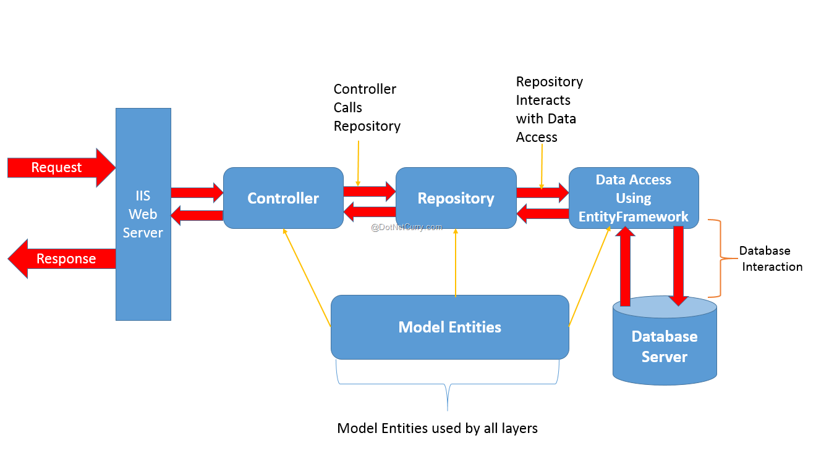

## Giao diện

1. Giao diện danh sách đề thi

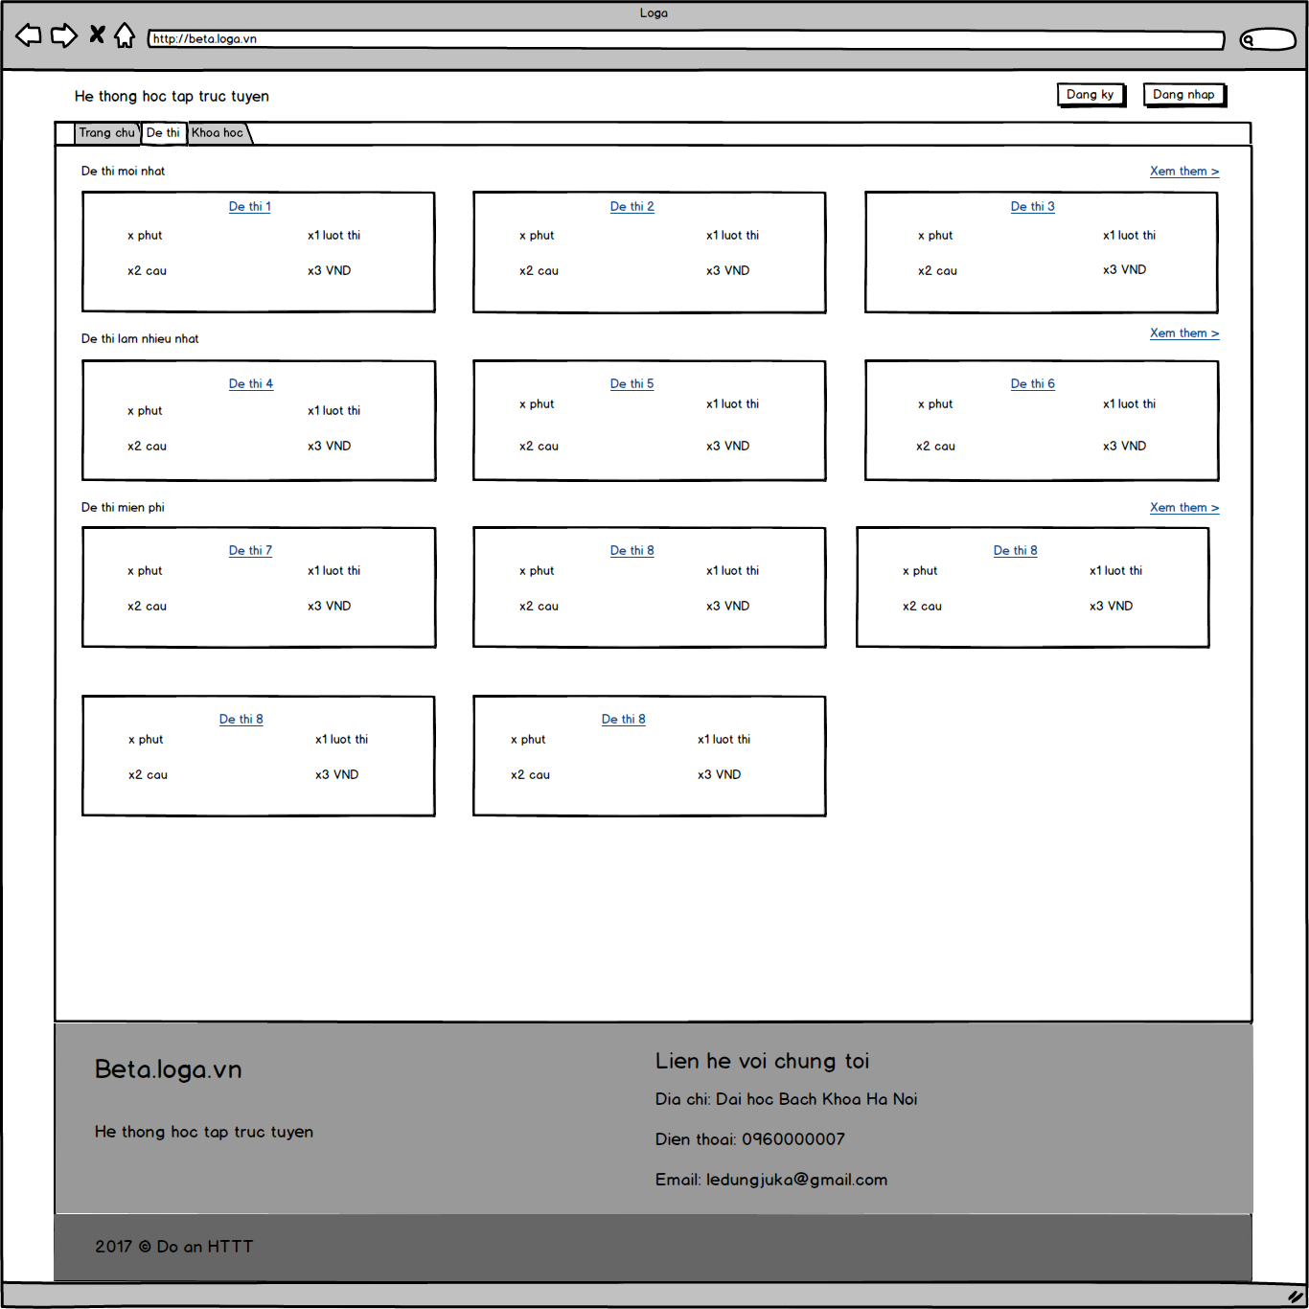

1. Giao diện Quản lý đề thi

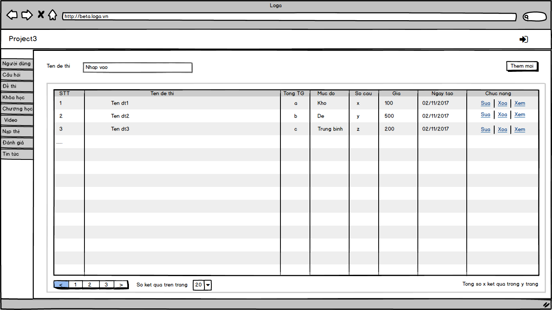

## Cơ sở dữ liệu

1. Bảng câu hỏi:

|  |  |  |  |
| --- | --- | --- | --- |
| **Field name** | **Data Type** | **Size** | **Description** |
| QuestionID | int |  | ID câu hỏi |
| Content | nvarchar | 2000 | Nội dung câu hỏi |
| ChapterID | int |  | ID chương học |
| LevelID | int |  | ID độ khó |
| Guide | nvarchar | 2000 | Hướng dẫn trả lời |
| ObjectGUID | varchar | 36 | Đối tượng GUID |
| IsActive | bit |  | Trạng thái kích hoạt |

1. Bảng đề thi

|  |  |  |  |
| --- | --- | --- | --- |
| **Field name** | **Data Type** | **Size** | **Description** |
| ExamID | int |  | ID đề thi |
| ExamName | nvarchar | 2000 | Tên đề thi |
| SubjectID | Int |  | ID môn học |
| ExamTypeID | Int |  | ID loại đề thi |
| CreateDate | datetime |  | Ngày tạo |
| LevelID | int |  | Mức độ đề thi |
| CountMake | int |  | Số người làm đề thi |
| ObjectGUID | varchar | 36 | Đối tượng GUID |
| Price | bigint |  | Giá |
| IsActive | bit |  | Trạng thái kích hoạt |

## Mạng

1. Tên miền: <https://loga.vn>
2. Chứng chỉ SSL
3. Địa chỉ IP tĩnh: 103.74.123.104

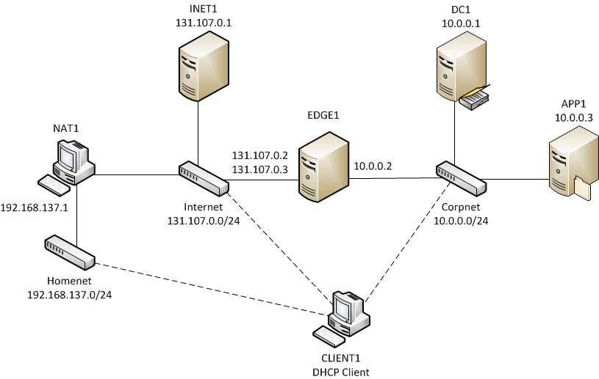

## Tương tác người dùng

1. Hệ thống có khả năng tương tác tốt, tức thời
2. Hệ thống sử dụng Ajax nên có một trải nghiệm tốt

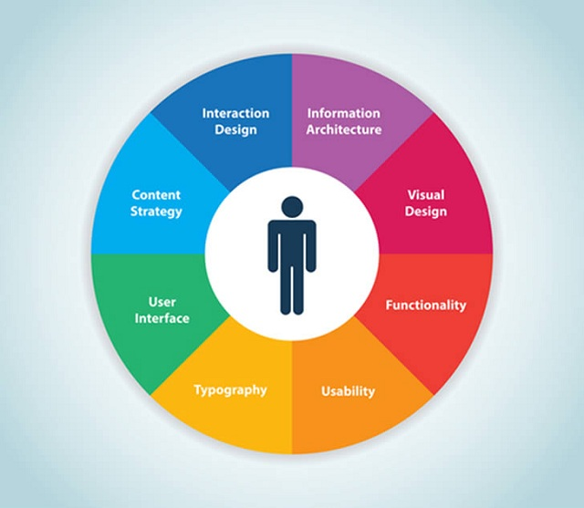

## Đặc tả giao diện API (interface)

1. Hệ thống có sử dụng API

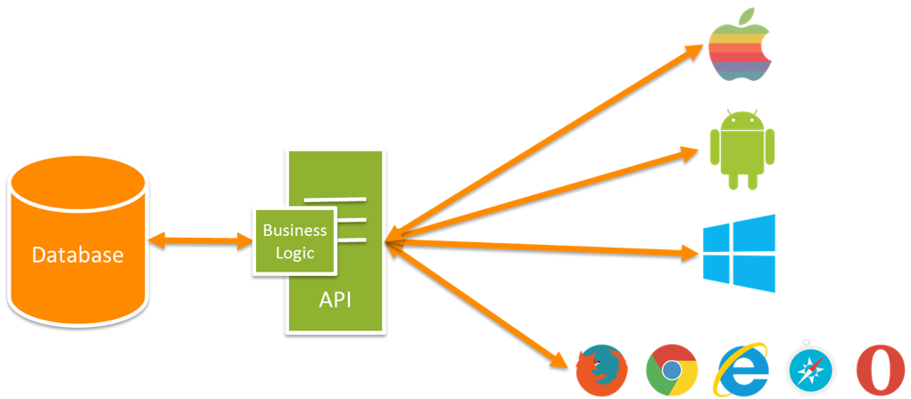

## Bảo mật

1. Cấu hình Custom Error Page
   1. Tấn công: Trong loại tấn công này, tin tặc sẽ lấy dữ liệu từ form được gửi lên từ người dùng và thay đổi giá trị sau đó gửi dữ liệu đã được sửa lên server.
   2. Khắc phục: Tạo một attribute HandleErrorAttribute hoặc sử dụng IExceptionFilterFilter hoặc Trong Web.config thẻ system.web chúng ta thêm thẻ CustomErors.
2. Cross-Site Request Forgery (CSRF)
   1. Tấn công: Cách tấn công CSRF này gọi là giả mạo request khi chúng giả mạo một request không phải từ chính website mà hacker sẽ giả lập request để gửi các thông tin lên server mà không qua hệ thống website. Cho phép kẻ tấn công giả mạo thông tin user để thực hiện các hành vi ngoài mong muốn.
   2. Khắc phục: Chúng ta cần thêm @Html.AntiForgeryToken() vào trong thẻ form. Và các Action Method nhân jcacs request Post này cần phải đặt attribute [ValidateAntiForgeryToken] để kiểm tra nếu token là hợp lệ.

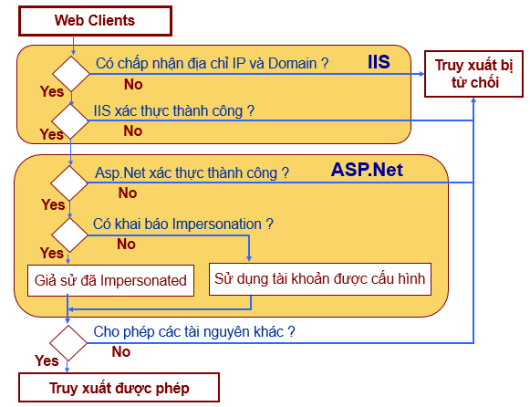

1. Tấn công Cross-Site Scripting (XSS)
   1. Tấn công: Tấn công Cross-site Scripting (XSS) là cách tấn công bằng việc đẩy các đoạn mã javascript vào hệ thống thông qua các trường nhập liệu, kiểu tấn công này là phổ biến nhất và cho phép các hacker có thể lấy cắp thông tin đăng nhập và các dữ liệu có giá trị nhằm khai thác hệ thống.
   2. Khắc phục: [ValidateInput] là một attribute có thể áp dụng trên cả Controller hoặc Action Method mà chúng ta muốn script được đi qua.
2. Upload các tệp tin có hại
   1. Tấn công: Các hacker có thể thay đổi đuôi của tệp tin (ví dụ tuto.exe sang tuto.jpeg] sau đó các đoạn mã có hạo có thể được upload như một file ảnh.
   2. Khắc phục: Validate file input
3. Rỏ rỉ thông tin máy chủ
   1. Tấn công: Các thông tin về phiên bản được sử dụng bởi một kẻ tấn công sẽ khai thác để tấn công vào hệ thống.
   2. Khắc phục: Hãy set [MvcHandler.DisableMvcResponseHeader = true;] trong sự kiện Application_Start trong file Global.asax

## Sao lưu phục hồi

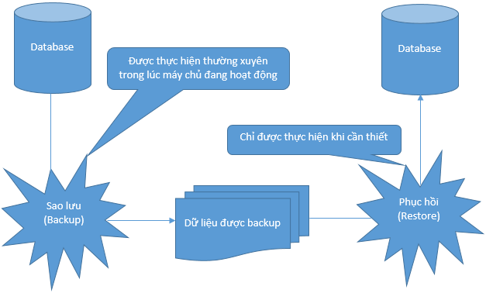

Sử dụng windownservice để thực hiện backup dữ liệu hàng ngày

## Chuyển đổi dữ liệu

SQL, JSON, HTML, Word, PDF

# Danh mục tài liệu liên quan

1. <https://github.com>
2. <https://vi.wikipedia.org>
3. <https://techmaster.vn>
4. <https://www.asp.net>
5. <https://docs.microsoft.com/en-us/aspnet/mvc/overview/getting-started/introduction/getting-started>
6. <https://www.tutorialspoint.com/asp.net_mvc/>